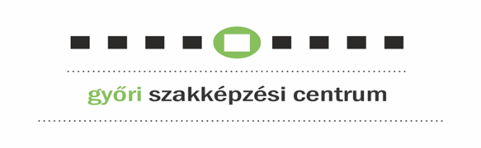

**Győri SZC Glück Frigyes Turisztikai és Vendéglátóipari Technikum és Szakképző Iskola**



**Jelentkezési lap**

**Érettségi 2025-2026.**

**esti tagozat**

|  |
| --- |
| **Név:** |
| **Születési név:** |
| **Oktatási azonosító:** |
| **Születési hely, idő:** |
| **Anyja neve:** |
| **Adószám:** |
| **Személyi igazolvány szám:** |
| **TAJ szám:** |
| **Mobil telefonszám:** |
| **E-mail cím:** |
| **Lakcím** |
| **Irányítószám:** |
| **Település:** |
| **Utca, házszám:** |
| **Állampolgárság:** |
| **Legmagasabb iskolai végzettség:** |
| **Bizonyítvány megszerzésének helye (iskola):** |
| **Bizonyítvány száma, azonosítója:**  **A legmagasabb iskolai- és szakmai végzettséget igazoló okmányokat mellékelni kell!** |
| **Választott idegen nyelv:** |

**………………………………………………..**

**aláírás**

**Kelt: Mosonmagyaróvár, 2025. ........................... hónap ...... nap**